**TPC3: Adivinha o número!?**

Desenvolve em Python o código necessário para o jogo do Adivinha o número:

* O jogo deverá ter dois modos: o computador tenta acertar no número que o jogador pensou ou, o jogador tenta acertar no número que o computador pensou;
* No fim, o programa deverá indicar quantas tentativas foram realizadas para chegar ao resultado;
* O Jogo:
* o utilizador pensa num número entre 0 e 100;
* o computador tenta adivinhar indicando um número do intervalo;
* o utilizador indica se o número em que pensou é maior, menor, ou se o computador acertou;
* ao terminar, o programa imprime o número de tentativas que o computador teve de fazer até chegar ao número.

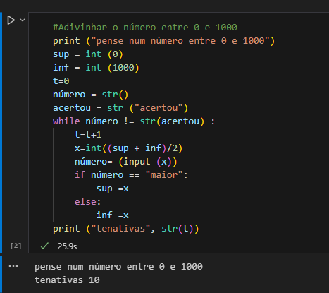Que conclusão podes tirar sobre o número de tentativas necessárias para um número entre 0 e 100? E se fosse entre 0 e 1000?

